油库应用的制氮机

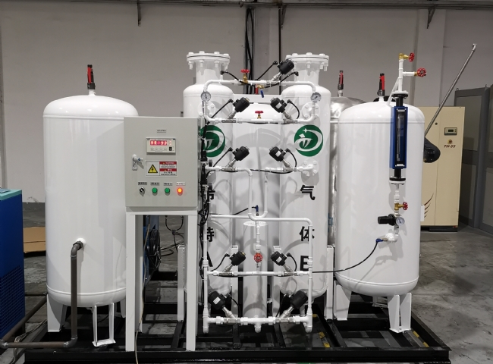
PSA制氮机，制氮机，氮气
苏州希特公司是一家领先的设计，制造和供应PSA制氮机。氮气被广泛使用，该设施有大多数石油运输管道网络，直接从船舶到储油罐。储油罐和管道都保持在氮气环境下，每次转移后，管道都会被清洗。
氮气的使用是石油应用的理想选择，如石油和天然气平台、强化石油开采、炼油厂、石油和天然气开采以及压裂。它能有效地减缓或防止喷淋管的腐蚀、产品变质和污染，最重要的是能消除爆炸和火灾的风险。在石油工业生产中，氮气通常以大体积和较高的压力使用，纯度不低于95%，用于管道装填以保持管道畅通，以及用于注井以将产品推向井口进行开采。低压应用包括管道吹扫以保持维修期间的惰性气氛，控制装置的吹扫，火炬气体的惰性化，以及最常见的气体或储罐的覆盖。如需帮助确定符合您需求的制氮机的尺寸，请联系我们并访问我们的网站http://xitegas.com/。

